奈曼旗文化市场综合行政执法局

积极探索网吧智慧监管“新”模式

为进一步净化互联网文化环境，防止未成年人沉迷网络，奈曼旗文化市场综合行政执法局始终将互联网上网服务场所的日常监管抓在经常、严在日常。为防止过度执法，通过运用“净网先锋”监管平台“全天候”对辖区网吧进行监管监控，不断开启智慧监管新模式。

**一是提高“多形式”监管效能。**为减少现场执法检查的频次，防止多头执法和执法扰民情况的发生，执法人员深入辖区内9家网吧，要求网吧业主及时按照要求安装“净网先锋”软件并确保时时上线运行，确保对网吧等重点场所进行实时监管和远程监控。

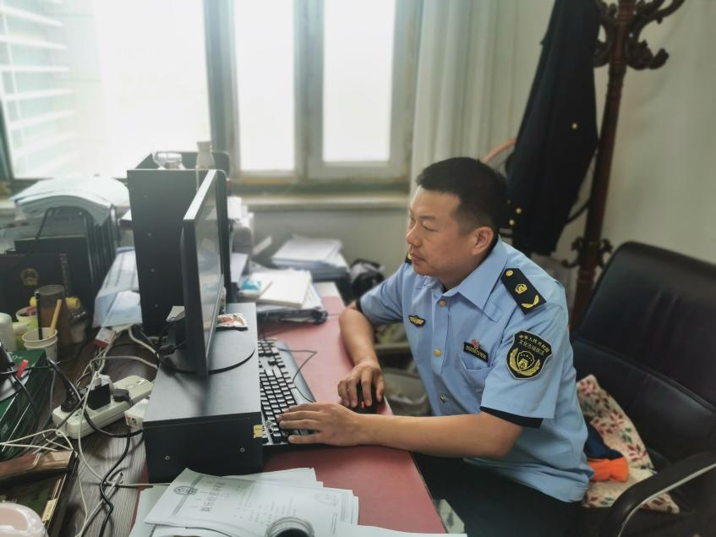

(执法人员正在利用“净网先锋”进行网上巡查)

**二是构建“多方位”监管体系。一方面，**通过“净网先锋”远程实时监管互联网上网服务营业场所，了解其健康文明上网情况；**另一方面**，运用“净网先锋”监管软件，有效过滤、屏蔽网吧内计算机非法网站、非法游戏，促进安全上网。

**三是保障“多时段”常态化监管。**充分运用“净网先锋”监管平台，对辖区互联网上网服务营业场所开展多时段、常态化监控和巡查，在监管平台中一旦发现违规经营行为，及时截屏取证。

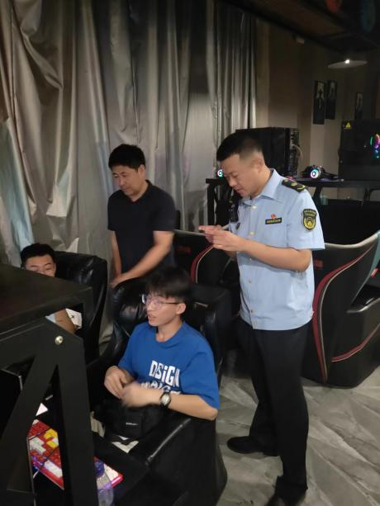

（执法人员正在网吧实地核实当事人的身份信息）

下一步，我局将进一步加大对“净网先锋”软件运行情况的监管力度，着力提高网吧服务器、客户端安装率和在线率。

供稿人：通辽市奈曼旗文化市场综合行政执法局 王金豹